Jakie poszycie parasola wybrać?
Kupując parasol do ogrodu na pewno ma się na uwadze to, że powinien on nam służyć dłużej niż przez jeden sezon. Tym samym bardzo ważne jest, by był wykonany z materiałów dobrej jakości - bardzo ważną rolę odgrywa tutaj poszycie.

Jakie poszycie parasola wybrać?
Jeśli już od jakiegoś czasu szukasz odpowiedniego dla siebie parasola, to na pewno wiesz, że na rynku jest ich dostępnych dość sporo. Część z nich jest naprawdę dobrej jakości, inne nieco gorszej, a jeszcze inne nie są warte nawet złamanego grosza. Jak więc wybrać taki parasol, który jednocześnie będzie wykonany z materiałów, które wytrzymają niekorzystne warunki pogodowe i będzie z nami kilka sezonów, a przy tym nie będzie kosztował fortuny? Odpowiedź jest dosyć prosta. Wystarczy odwiedzić stronę naszego sklepu.

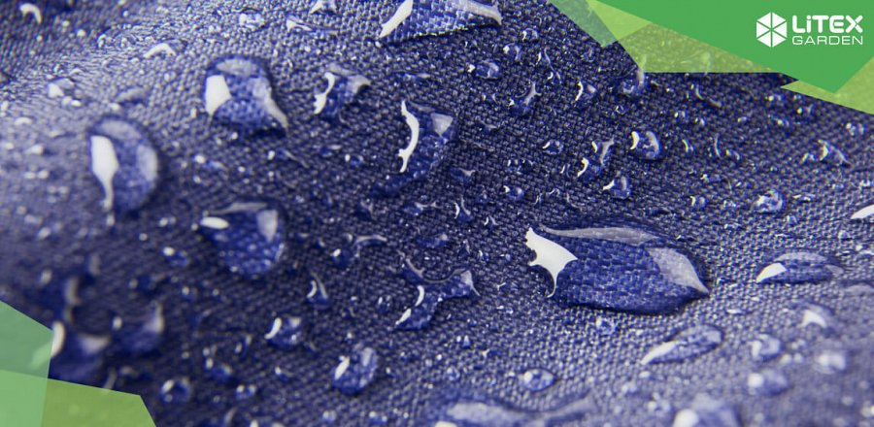
Najlepsze poszycia
Może brzmi to nieskromnie, ale naprawdę znamy się na rzeczy. Wiemy, na co należy zwracać uwagę przy wyborze parasola. Zakładając, że już wybrałeś pożądany przez Ciebie kształt, to teraz nadszedł czas na zadanie sobie pytania: jakie poszycie parasola wybrać? Sprawa nie jest tak prosta, ponieważ nasz parasol będzie musiał znieść naprawdę wiele - wysokie i niskie temperatury, działanie słońca oraz deszczu. Będzie musiał być więc prawdziwym parasolowym supermanem.
Na pytanie - jakie poszycie parasola wybrać - szczegółowo odpowiadamy na naszej stronie.

